Niveau: cp |  | Nom et Prénom
Matière:activités de lecture/ Production écrite |  | ...........................................................
Professeur: Yasmine | Semestre2:Contrôle N°3 | Note: /10

3
2
Colorie uniquement les lettres qui font le son [e] :
Épée– Rocher– Nez– Chez– Clé– Poule– Collier– échelle– étoile–
Cahier– Chimpanzé– Petit .

2pts
1

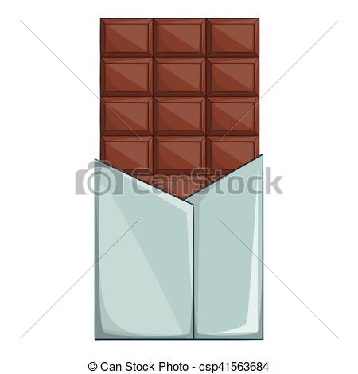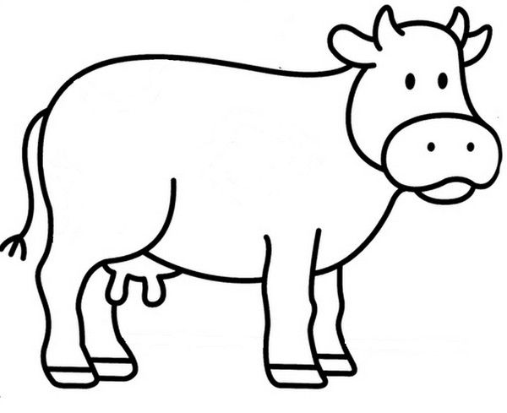
Complète les phrases avec des mots qui comporte le son [ch]

• Il ya une…………………………. dans le prés

• La petite fille mange du ……………………………..

• La vieille dame porte un …………………………………..
3pts
1pts
Entoure tout les sons [f]
Pendant notre sortie au zoo , on a vu des éléphants, des zèbres des girafes et des phoques. Nous avons pris des photos avec le téléphone de nos professeurs.

5
4
2pts
2pts
Classe les mots dans le tableau:

Le hérisson - Le garçon - Le sel– La limace– Le cinéma– La leçon– Le soleil– La tasse
s | ss | c | ç
………………………….  …………………………. | …………………………  …………………………. | ………………………….  …………………………. | ………………………….  ………………………….

Ingrédients | Ustensiles
……………………………………………..  …………………………………………….. | ……………………………………………..  …………………………………………….
Classe les mots dans le tableau :
Un four - Un saladier– La farine- La levure

